Лекция 1

Начало работы в Micromine

Работа в программе начинается с создания проекта. Проект – это директория, в которой хранятся все файлы, создаваемые в ходе работы в программе.

Создание проекта:

Проект > Создать > Создать проект
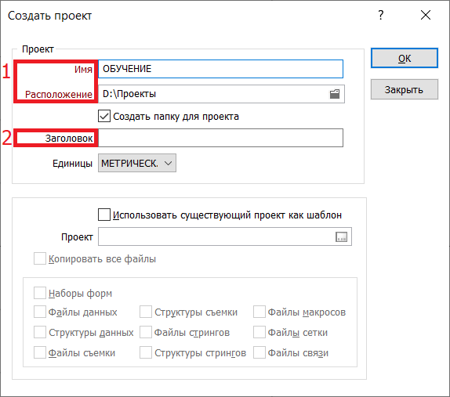

Укажите Имя и Расположение проекта. В поле Заголовок вы можете внести любую дополнительную информацию. Указанные вами данные будут отображаться рядом с именем проекта в интерфейсе программы, а также в менеджере проектов.
Примечание. В Micromine существуют красные (1) и черные (2) поля. Красные поля являются обязательными к заполнению, без их заполнения программа не позволит вам завершить ту или иную операцию. Черные поля являются необязательными к заполнению, туда вы можете внести дополнительные настройки или параметры процесса.
Создание, удаление, отключение, переименование проекта и так далее (менеджер проектов):

Проект > Открыть

Подключение проекта:
Проект > Подключить
Проект > Создать > Подключить проект

Основные понятия интерфейса программы
Визекс (3) представляет собой графическую среду Micromine, которая появляется в главном окне программы сразу поле запуска программы. Визекс является трехмерной средой визуализации всех типов данных Micromine, а также многих других видов данных.
После создания проекта интерфейс программы станет активным. Визекс (3) представляет собой графическую среду программы Micromine, которая появляется в главном окне программы сразу поле её запуска. Визекс является средой визуализации всех типов данных Micromine, а также многих других видов данных.
В верхней части экрана располагаются Вкладки (1) меню программы, на которых содержатся инструменты для выбора данных и работы с ними, разделенные по Группам (2).
Окно Формы Визекса (4) используется для того, чтобы загрузить любой из типов данных Micromine в графическую среду Визекс. Перед тем, как загрузить форму, вы можете изменить её свойства и установить параметры визуализации объекта. Как правило, рядом с вкладкой окна Формы Визекса представлены вкладки окон Проводник проекта (5), Свойства (6) и Разрезы (7). Вы можете выбрать ту или иную вкладку, чтобы открыть соответствующее окно. Окно Проводник проекта позволяет увидеть все файлы и папки, содержащиеся в папке проекта. Кроме того, возможно отобразить файл или открыть его в табличном виде путем выделения его и перемещения в окно Визекс. В окне Свойства отображаются свойства, выбранного вами в Визексе объекта. Можно изменять большинство свойств и атрибутов объекта в интерактивном режиме. Окно Разрезы служит для работы с вертикальными, горизонтальными и заданными произвольной плоскостью разрезами.
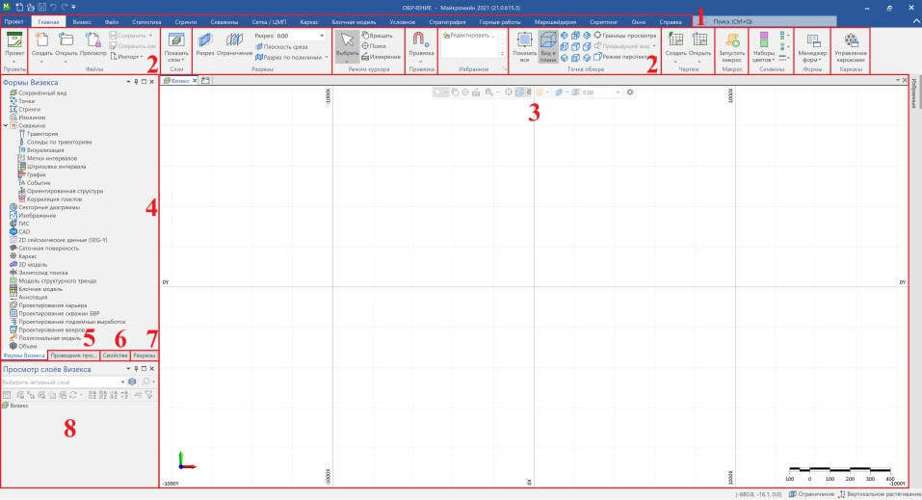

В окне Просмотр слоев Визекса (8) отображаются загруженные в Визекс слои. Спомощью данного окна можно временно скрыть или отобразить объекты, относящиеся к слою, удалить слой из Визекса или изменить его свойства (для этого дважды нажмите левой кнопкой мыши по слою в окне Просмотр слоев Визекса).

Основные настройки окна Визекс

Изменение опций фона Визекса:

Вид > [Просмотр] Опции фона
Изменение настроек координатной сетки:

Вид > [Координатная сетки] Опции.

Изменение настроек панели инструментов:
Дли изменения настроек панели инструментов нажмите правой кнопкой мыши в любом месте панели инструментов и выберите Настроить ленточный интерфейс…. Откроется окно Настроить ленточный интерфейс…, в котором вы можете выключить/включить те или иные панели инструментов, а также создать пользовательские панели. Вы также можете перемещать группы инструментов, для этого наведите курсор мыши на название группы и зажмите левую клавишу мыши, затем переместите группу инструментов в нужное вам место. Чтобы восстановить рабочее пространство в исходный вид выберите:

Окно > [Конфигурация экрана] Восстановить конфигурацию пользователя

Вертикальное растягивание:
Чтобы включить вертикальное растягивание нажмите в правом нижнем углу на Вертикальное растягивание. Вертикальное растягивание позволяет визуально растянуть объекты без изменения исходных данных (координат).
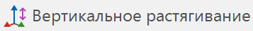

Для того чтобы задать множитель вертикального растягивания перейдите:

Визекс > [Просмотр] Вертикальное растягивание

Свернуть диалоговое окно:
Чтобы Свернуть диалоговое окно в правой его части нажмите на стрелку вниз рядом со словом Формы, чтобы развернуть список функций Формы и выберите Свернуть. Вы также можете свернуть любое диалоговое окно двойным нажатием левой кнопкой мыши на его заголовок (верхнюю часть окна). Чтобы развернуть окно нажмите клавишу Esc.
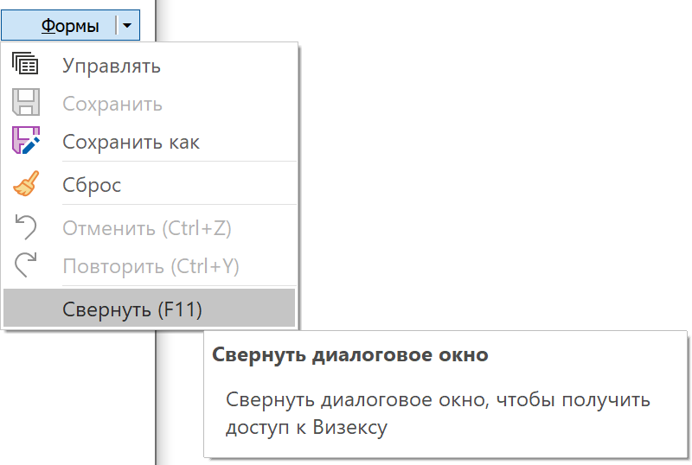
Изменение настроек языка:

Проект > Опции > Язык

Инверсия колеса мыши при масштабировании:

Проект > Опции > Система | Визекс | Обратный ход колеса мыши при масштабировании

Изменение настроек стиля интерфейса Micromine:
Проект > Опции > Изменить стиль или Визекс > [Просмотр] Изменить стиль .

Типы внутренних данных
Данные (*.DAT): любые точечные данные, содержащие координаты X, Y, Z; любые табличные данные, например, по скважинам (опробование, литология, инклинометрия).
Стринги (*.STR): любые полилинии и полигоны.
База данных скважин/борозд (*.DHDB): база данных скважин или борозд.
Сеточная поверхность (*.GRD): интерполированные поверхности, состоящие из ячеек, построенных на основании любых числовых данных.
Каркас (*.TRIDB): трехмерные поверхности и солиды (замкнутые (имеющие объем) объекты), состоящие из взаимосвязанных треугольников.
Блочная модель (*.DAT): совокупность прямоугольных параллелепипедов, ограниченных трехмерными координатами или каркасом, которые могут быть использованы для последующей интерполяции различных числовых значений из файла точек. Файл обязательно содержит поля с координатами центра каждого параллелепипеда и размерами по трем осям.
Файл отчета (*.RPT): табличный файл, содержащий в себе различные отчетные данные.
Аннотация (*.MMAXL): текстовые метки, стрелки, размерные выноски. Проектирование карьеров (*.PIT): линии элементов карьеров и отвалов. Проектирование скважин БВР (*.BHDB): база данных скважин БВР.
Проектирование буровзрывных вееров (*.MMRDF): база данных буровзрывных вееров.
Макрос (*.MCR): список команд с указанием параметров (задаются с помощью наборов форм) для выполнения каждой команды, а также переменных. Макросы служат для автоматизации рабочих процессов.
База данных оптимизации (*.PODB): база данных, которая содержит все результаты Оптимизации и Анализа. Используется для создания графиков с помощью инструмента График результатов.
Файл наборов форм (FLDVALXXX.BDB): база данных всех сохраненных форм в проекте.
Набор форм (*.MMSETX): данный файл служит для экспорта/импорта наборов форм между проектами.
Файл чертежа (*.PEL): содержит в себе 2D изображение объектов, которые были загружены в Визекс при использовании функции Создать файл чертежа; может быть использован в дальнейшем при настройке чертежа для настройки фрагмента 2D Чертеж.
Файл шаблона чертежа (*.PTX): содержит в себе фрагменты чертежа, скомпонованные нужным вам образом, может быть использован в качестве основы для Файла чертежа. Файл макета чертежа (*.PEX): объединяет в себе файл чертежа и файл шаблона чертежа

